GSA T 40 1250°C-1280°C Terre à Grès de Saint Amand SOLARGIL®

Argile naturelle extraite de notre carrière des « beaux Arts » de St Amand en Puisaye (Nièvre en Bourgogne)
Cette argile est la plus connue des potiers français.
Pâte lisse de couleur gris-foncé en cru et de couleur beige après cuisson oxydante.
De couleur grise en atmosphère réductrice.
Argile très plastique pour le modelage et le tournage.
Excellent comportement au séchage.
Monocuisson ou bicuisson.
Vitrification entre 1250°C et 1280°C.

Famous natural stoneware clay from our quarries from Burgundy – France
Without grog. Beige colour in oxidation, grey colour in reduction (with some spots of pyrits)
Good plasticity for throwing
(possibity with grog 0-05 and 0-1,5)

Analyse chimique %:
Chemical Analisis %
SiO₂ Al₂0₃ Fe₂0₃ TiO₂ CaO MgO Na₂O K₂0 MnO PF 1000°C (LOI)
66.30 20.10 1.41 0.80 0.22 0.15 0.32 1.68 0.02 9.00

Retrait :

Humide à sec ……………. 4.80 % dry shrinkage
Sec à cuit 1280°C………. 7.00% fire shrinkage

Température dégourdi recommandée : 1000°C/1020°C advised 1rst. temp.
Température de cuisson recommandée : 1250°-1300°C advised temp

Coefficient de dilatation :
300-500 °C: 58 x 10⁻⁷ dilatation

Absorption d’eau : A 1280°C …….. 0,90% water absorption
A 1300°C ……….. 0,80%
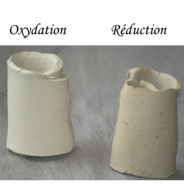

SOLARGIL SA La Bâtisse 89520 MOUTIERS en PUISAYE tel 03 86 45 50 00- France
03/2019 Valeurs de laboratoire fournies à titre indicatif.

